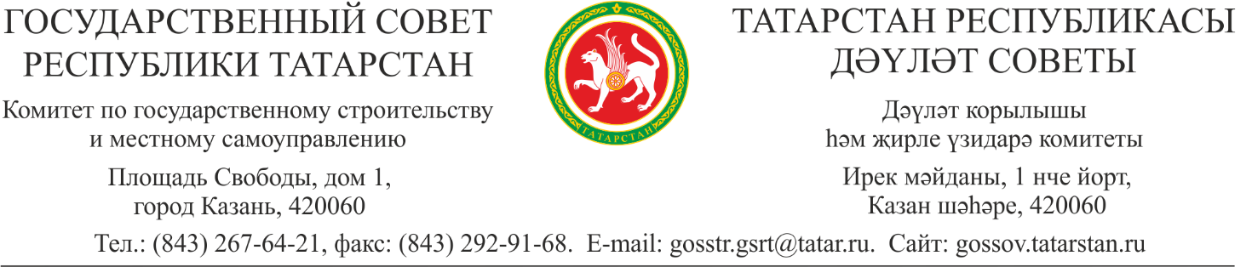

ПОСТАНОВЛЕНИЕ

О совершенствовании механизмов привлечения и удержания кадров в системе государственной гражданской службы в Республике Татарстан

Заслушав и обсудив информацию руководителя Департамента государственной службы и кадров при Раисе Республики Татарстан
А.Н. Белова о совершенствовании механизмов привлечения и удержания кадров в системе государственной гражданской службы в Республике Татарстан, Комитет Государственного Совета Республики Татарстан по государственному строительству и местному самоуправлению ПОСТАНОВЛЯЕТ:
1. Информацию о совершенствовании механизмов привлечения и удержания кадров в системе государственной гражданской службы в Республике Татарстан принять к сведению.
2. Рекомендовать Департаменту государственной службы и кадров при Раисе Республике Татарстан продолжить работу по:
- содействию комплексному развитию системы государственной службы Республики Татарстан, осуществлению мониторинга соблюдения законодательства в данной сфере;
- совершенствованию системы дополнительного профессионального развития государственных гражданских служащих Республики Татарстан;
- обучению и переподготовке участников специальной военной операции в рамках программы «Батырлар. Герои Татарстана», а также интеграции их управленческого опыта и высоких патриотических ценностей в структуру государственного управления.

Председатель Комитета | А.Г. Хабибуллин

